 | 
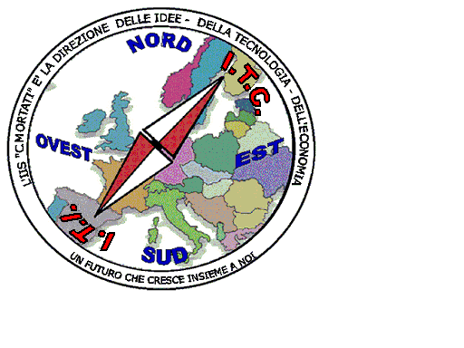 | MIUR USR CALABRIA  Distretto Scolastico n. 17 di Amantea (CS)  ISTITUTO DI ISTRUZIONE SUPERIORE  Licei : Scientifico – Scienze Umane – Scienze Applicate  Istituto Professionale: Odontotecnico  Istituto Tecnico: Chimica, M. e.B. – Amm.Fin.Marketing – Elettr – Naut.-Mecc.  Via S.Antonio – Loc. S.Procopio - 87032 AMANTEA (CS)   Centralino 0982/ 41969 – Sito:www.iispoloamantea.edu.it  E-mail: CSIS014008@istruzione.it  Posta. Cert.: CSIS014008@pec.istruzione.it  Codice Fiscale 86002100781 | 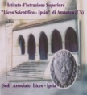

Prot. N. 0000088 I.8 Amantea, 10/12/2022

Ai docenti delle classi 3
ai coordinatori di PTCO classi 3
al DSGA
All'animatore digitale
Al sito web

Oggetto: Consegna dotazione bibliotecaria del progetto: Educazione alla legalità "Anger Games" A.N.M. Giorno 15 gennaio 2022 ore 11.00.

In riferimento a quanto all'oggetto si comunica a tutti gli interessasti che sabato 15 c.m alle ore 11.00 la Dott.ssa Giselda Stella e la Dott.ssa Raffaella Marzocca del comitato direttivo centrale dell'Associazione Nazionale Magistrati procederanno in sala rossa alla consegna dei testi donati all'Istituzione Scolastica per l'effettuazione del progetto "Anger Games" individuato nei percorsi di PTCO per le classi terze.
Considerato le misure organizzative interne previsti nella settimana in corso per la prevenzione e contrasto del covid-19 le classi seguiranno l'evento da remoto.
Sara cura dell'animatore digitale Prof. Gregorio Sorrentino stabilire le modalità di partecipazione.
Saranno ammessi in presenza esclusivamente i docenti dello staff e dello staff allargato ed i coordinatori PCTO delle classi terze. I docenti in orario di servizio delle classi interessate potranno essere individuati dalla vice presidenza per eventuali scambi orari.
Considerata l'importanza dell'evento si confida nella corretta partecipazione e nella consueta collaborazione di tutti i soggetti coinvolti.

La Dirigente scolastica

Prof.ssa Angela De Carlo

(Firma autografa sostituita a mezzo stampa ai sensi dell’ex art. 3 comma 2 D.lgs n° 39/93)

